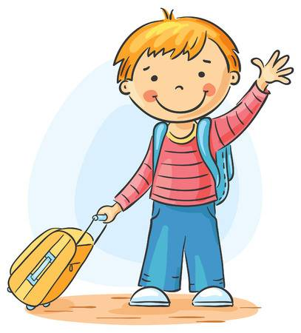
Vergiss-mein-nicht
Für das Lager:
- Koffer, Reisetasche
- Schlafsack
- Isoliermatte
- Essgeschirr
- 2 Abtrocktücher (Bitte beschriftet!)
- Taschenlampe
- Lange Hosen
- Kurze Hosen
- Jungwacht- oder Blauringpullover
- (genug) warme Pullover für nasse und kalte Tage
- T-Shirts
- Socken &Unterwäsche für 12 Tage
- Pyjama
- Turnzeug
- Badezeug (Bikini/Badekleid/Badehose)
- Wanderschuhe mit Wandersocken
- Turn- oder Halbschuhe
- Gummistiefel
- Sack (am besten aus Baumwolle) für schmutzige Wäsche
- Taschentücher
- Toilettenartikel (Zahnpasta, Zahnbürste, Seife, Haarbürste etc.)
- Waschlappen
- Frottiertuch
- Badetuch
- Schuhputzzeug inkl. Ersatzschuhbändel
- Block, Schreibzeug, Adressverzeichnis
- Nähzeug
- Guter Rucksack
- Regenjacke und Regenhosen
- Sonnenschutz (Sonnencrème, Sonnenbrille, Hut)
- Sackmesser

Car-Fahrt
- Verpflegung während der Fahrt
- Gefüllte Feldflasche

